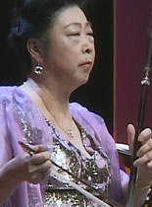
http://www.musiceol.com/news/html/2012-3/images/20123151458572269.jpg
2012.3. 出席第七屆中国音乐金钟奖开幕音乐会

